西山卫生信息
第140期

昆明市西山区卫生健康局办公室 2020年9月18日

毫不松懈！筑牢学校新冠肺炎安全防线
—西山区2020“健康西山”巡讲活动走进教体系统

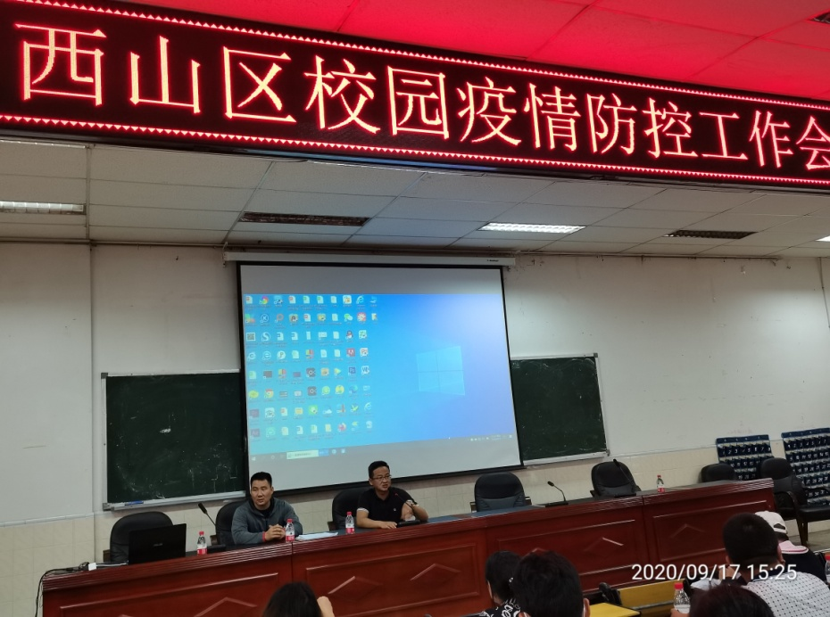
健康是社会发展的基础条件，是民族昌盛和国家富强的重要标志，也是广大人民群众的共同追求。为贯彻落实党中央，省、市关于推进健康中国建设的战略部署。按照区政府印发《西山区“健康西山讲堂”巡讲活动实施方案》的工作安排，为提高西山区教体系统传染病暨新冠肺炎防控能力，确保我区校园防控工作始终在安全可控范围，进一步保障教育、教学协同推进。西山区“健康西山讲堂”巡讲系列活动—“新型冠状病毒肺炎防控”，于2020年9月17日走进西山区教体系统，教体系统共289名教职工人员参与了讲座。
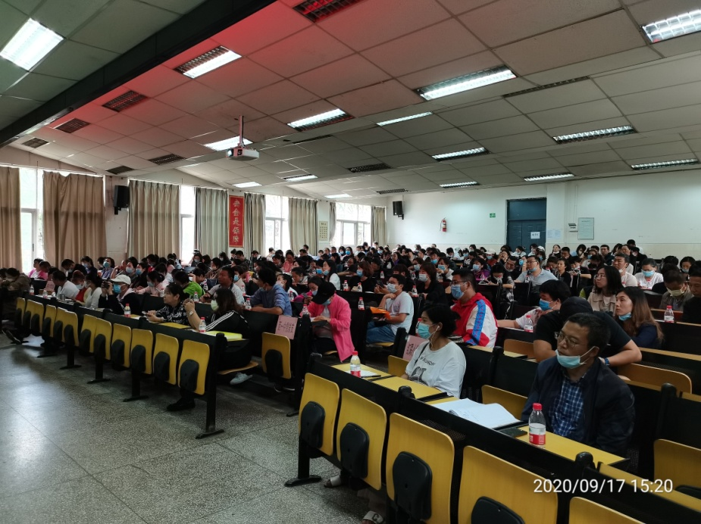
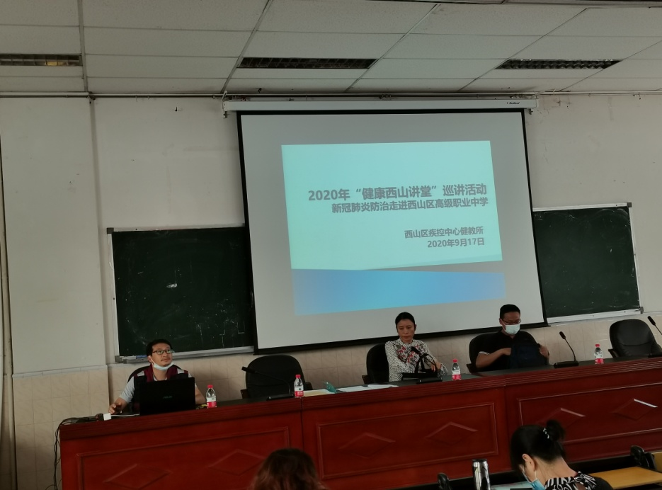
在今年新型冠状病毒肺炎防控这个没有硝烟的战场，学校成为孩子、以及家长新冠等传染病防控工作的主要阵地，教师肩负意义重大的传播任务，因此加强此方面的知识培训，意义深远。本次培训由西山区疾病预防控制中心副主任杨凇、传染病科科员杨跃高分别就“学校新冠肺炎防控要点”“学校重点场所消毒”“消毒剂种类及使用方法、注意事项”以及消毒记录表填写做了详细解读。并提出在校学生不串班、保持安全社交距离、教师相对固定、尽量不举办聚集性活动等要求，同时提出要求加强学校传染病制度、健康教育制度落实。
学校是人群高度集中的地方，也是传染病的集散场所。加之幼儿和学生正处于生长发育阶段，个体免疫力低、自我保健意识差，加强学校传染病防控工作也是防疫工作的重中之重，西山区疾控中心将一如既往加强学校传染病防控指导工作。

编（校）稿：朱玉梅 审 稿：袁聪玲

